
2014 海外名校专业研习发展项目

Professional Research Overseas for International Students

项目简述：
项目定位于加强国内高等院校与世界一流大学的专业院系合作，通过遴选优秀师生赴国外名校进行短期（2~8周）专业研习来提升师生的专业水平。2014年暑假，PROIS项目首期计划在全国高校内遴选450名师生赴美国加州大学欧文分校（University of California Irvine）和加州州立大学长滩分校（California State University Long Beach）专业课程学习。专业包括：商科、法律、传媒、生物化学、通信、旅游及酒店管理、教育学、医疗卫生管理、表演艺术、国际物流管理等，涵盖社会科学、自然科学领域跻身世界前列的热门专业。

选择PROIS，你可以得到：
海外名校专业课程学习  ★ 师从享有国际声誉的知名教授  ★ 20学时专业课程  ★ 学术气息浓厚的教学氛围  ★ 热烈讨论与自由思辨 | 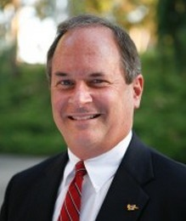  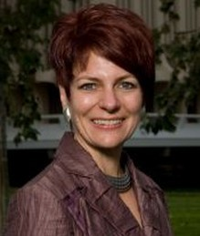  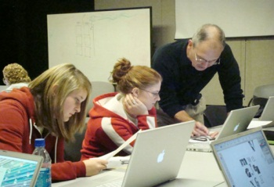  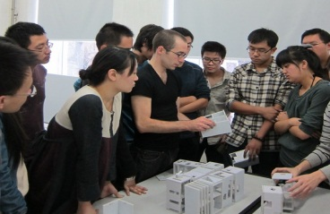
与所学专业匹配的企业深度探访  ★ 专业对口的行业协会及企业访学  ★ 资深行业人士交流沟通  ★ 把握了解行业前沿科技  ★ 了解最新趋势及行业前景 | 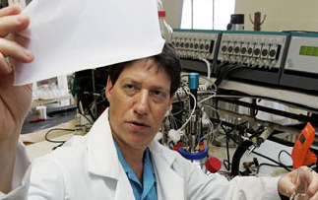  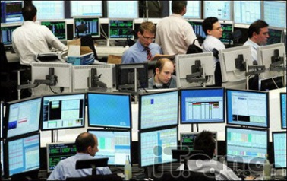  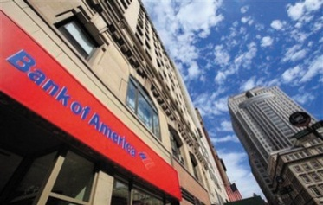
美式大学生活  ★ 持有世界一流大学学生ID  ★ 享有海外名校学生同等待遇  ★ 校内学生餐厅  ★ 住宿环境良好的学生公寓  ★ 与国际学生深度沟通交流 | 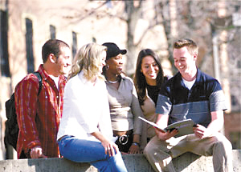  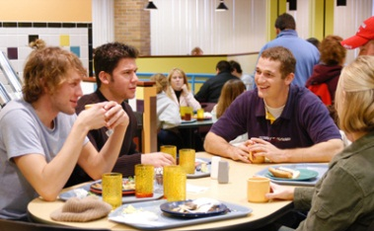  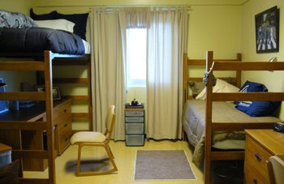
名校丰富多彩的校园活动  ★ 图书馆丰富藏书  ★ 与在校学生热点话题、专题研讨  ★ 兴趣社团、比赛表演、BBQ |   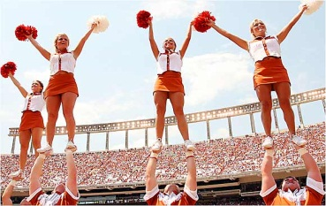  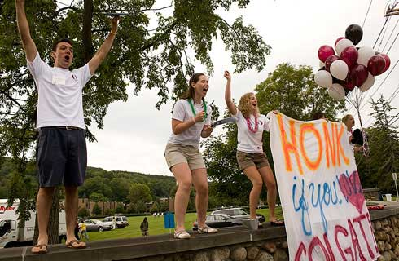
学术认证收获  ★ PROIS名校认证证书  ★ 名校申请指导及个人发展规划 | 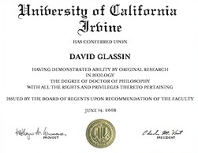  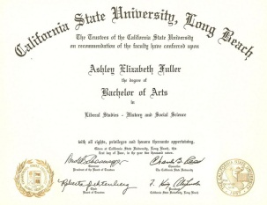  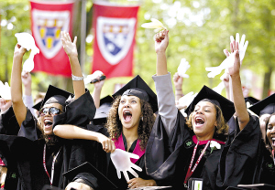  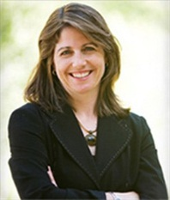
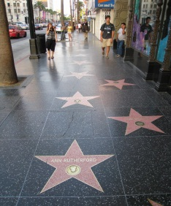  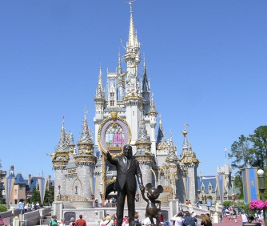 | 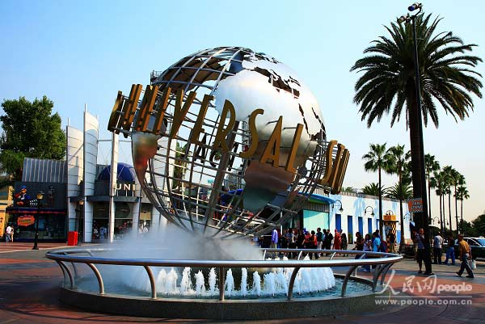  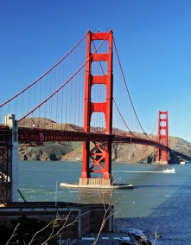  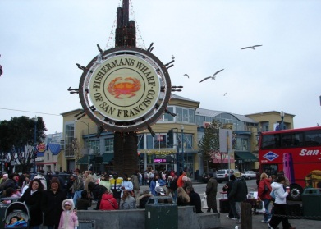  
洛杉矶迪斯尼乐园 好莱坞星光大道 洛杉矶环球影城 旧金山金门大桥 旧金山渔人码头

对应专业：经济学、国际贸易、MBA、金融、会计、统计等商科类相关专业
执行学院：加州大学欧文分校 Paul Merge School of Business商学院
出发时间：2014年7月中旬
住宿安排：加州大学欧文分校 校内学生公寓
饮食安排：加州大学欧文分校 学生食堂+餐厅（校外游玩时段用餐）

核心课程 |  | 企业参访 | 课外活动 | 景点观光
- 美国商业发展前瞻  - 商业领导力  - 创新意识  - 企业家创业  - 商业项目管理  - 高效团队建设  - 风险管理 | - 营销战略  - 客户关系管理  - 职业规划与发展  - 学业成功要领  - 社会媒体市场 | - 伟门营销顾问公司  - 方案咨询集团  - 企业家杂志  - 暴雪娱乐  - 红数字电影摄像机公司  - 马自达汽车研发中心  - 美国联邦储备局旧金山总部 | - New Swan Theater  Production  - Anteater Recreation  Center | - 拉古那海滩  - 圣塔莫妮卡  - 环球影城  - 迪士尼乐园  - 洛杉矶市中心  - 旧金山市中心  - 墨西哥街 | - 中国城  - 九曲花街  - 小东京  - 渔人码头  - 联合火车站  - 金门大桥
 | - 营销战略  - 客户关系管理  - 职业规划与发展  - 学业成功要领  - 社会媒体市场 |  | 名校巡礼 |  | - 中国城  - 九曲花街  - 小东京  - 渔人码头  - 联合火车站  - 金门大桥
 | - 营销战略  - 客户关系管理  - 职业规划与发展  - 学业成功要领  - 社会媒体市场 |  | - 加州大学伯克利分校  - 斯坦福大学 |  | - 中国城  - 九曲花街  - 小东京  - 渔人码头  - 联合火车站  - 金门大桥

国内  期间 |  | - 带队教师带领学生在国内逐步建立美式课堂学习习惯和思维方式  - 根据中、英文课件，进行预习并加强英语密集培训  - 出行前进行国外大学学习及生活注意事项培训
 |  |  | 上午Morning | 下午Afternoon |  | 傍晚Evening | 住宿Living
 | Day D1 |  | 飞抵洛杉矶LAX,驱车前往加利福尼亚大学欧文分校，办理入住手续，调整时差 |  |  |  | 国际学生公寓  （与美国和其它  国家国际学生  同住学生公寓）
 | D2 |  | 入校培训，校园参观，欢迎午餐，团队活动
 | D3 |  | 美国商业未来发展  U.S. Business Trends | 商业领导力  Business Leadership |  | 自由校内活动  On-Campus Activities (TBD)
 | D4 |  | 创新意识  Innovation | 企业家创业Entrepreneurship |  | 自由校内活动  On-Campus Activities (TBD)
 | D5 |  | 名师讲座  Guest Lecture | 名企参访  Company Visit |  | 自由校内活动  On-Campus Activities (TBD)
 | D6 |  | 项目管理  Project Management | 自由活动  Free Afternoon
 | D7 |  | 【洛杉矶一日游LA Downtown City Tour (Dolby Theatre/Walk of Fame/Santa Monica)】
 | D8 |  | 【纽波特海滩Newport Beach】【南海岸购物中心South Coast Plaza】
 | D9 |  | 风险管理  Risk Management | 社会媒体市场  Social Media Marketing |  | 自由校内活动  On-Campus Activities (TBD)
 | D10 |  | 名师讲座  Guest Lecture | 名企参访  Company Visit |  | 自由校内活动  On-Campus Activities (TBD)
 | D11 |  | 营销战略  Sales Strategies | 客户关系管理  Customer Relationship Management |  | 毕业典礼暨告别晚宴  Awards Ceremony &  Farewell Dinner
 | D12 |  | 全天游览迪士尼乐园，在这里不仅可以看到无数儿时童话幻想中的卡通人物，更可领略童话世界的惊险与绮丽——紧张刺激的夺宝奇兵、太空过山车、星际旅程、巨雷山、惊险有趣的鬼屋及栩栩如生的加勒比海盗、老少皆宜的小小世界、生动趣怪的卡通城、3D立体电影、小飞侠等
 | D13 |  | 【环球影城Universal Studio】全天游览环球影城，目睹和感受意想不到的神奇场面，乘船回到恐龙时代的侏罗纪公园，乘电动拖车赴各电影拍摄布景区，真实感受芝加哥大火的热浪冲击、旧金山大地震、大白鲨食人、洪水暴发等场景的惊心动魄，切身体验极佳的音响灯光及电影科幻特技效果。
 | D14 |  | 前往旧金山，沿途参访【斯坦福大学Stanford University】 |  |  |  | 三星级酒店
 | D15 |  | 参访【加州大学伯克利分校UC Berkeley】，奥特莱斯购物。
 | D16 |  | 【金门大桥Golden Gate Bridge】【九曲花街Lombard Street】【渔人码头Fisherman’s Wharf】
 | D17 |  | 收拾行囊，前往机场
 | D18 |  | 抵京
费用 |  | - 美国大学课程及活动费用  - 涉外组团服务费（包含国际往返机票及全程食宿、交通、出游费用） |  |  | RMB 15,790元  RMB 27,000元
注明：企业参访及景点参观安排如出现微调，请以最终行程为准。

